Lebendiger Schulstart an der HLUW Yspertal
An der HLUW Yspertal wird jedes Jahr zu Schulbeginn eine spezielle Einführungs-Woche für die Schülerinnen und Schüler der 1. Klassen organisiert. 92 begeisterte Neuankömmlinge starten erlebnisreich und lebendig ins neue Schuljahr.

Yspertal, Stift Zwettl – Die Höhere Lehranstalt für Umwelt und Wirtschaft des Zisterzienserstiftes Zwettl mit Sitz im Yspertal ist eine praxisorientierte, nachhaltig berufsbildende höhere Schule in Niederösterreich. Mit drei neuen Eingangsklassen startet die unikate Privatschule des Zisterzienserstiftes Zwettl ins neue Schuljahr. 92 Mädchen und Burschen werden mit einem speziellen Einführungsprogramm in der ersten Schulwoche ins Schul- und Internatsleben aufgenommen.

Einführungswoche für die drei ersten Klassen

„Bei diesen Einführungstagen stehen fachpraktische Übungen zu den Schulschwerpunkten und die Gemeinschaftsbildung zwischen den neuen Schülerinnen und Schülern im Vordergrund. Geplant wurde diese Woche vom heurigen dritten Jahrgang mit dem Betreuer- und Lehrerteam der Schule und des Privatinternates“, freut sich Schulleiter Mag. Gerhard Hackl. Neben der Erkundung der Umgebung des Yspertals wurden wichtige Schulinhalte wie zum Beispiel die Energieversorgung, Abfalltrennung, gesunde Ernährung, Bewegung und Sport in spielerischer und gemeinschaftsfördernder Form vermittelt. Auch die schultragenden Ausbildungsfächer, wie zum Beispiel Umweltbiologie, Chemie und Umweltwirtschaft wurden von den Professoren in kurzen Übungsblöcke den Neueinsteigern präsentiert.
„Buddies“ als Unterstützer und Vermittler
Unter dem Titel „Growing Trees“ nahmen 18 Buddies (ausgewählte Schülerinnen und Schüler des 3. Jahrganges der HLUW Yspertal) die 92 Neuankömmlinge unter ihre Betreuung. Sie begleiteten die Neuankömmlinge mit einem perfekt vorbereiteten Programm durch die erste Schulwoche. Eine Wanderung durch die Ysperklamm, Bootfahren und Grillen am Puschacherteich, sowie eine Internatsparty am Donnerstag trugen dazu bei, dass neue Freundschaften geknüpft werden konnten. „Besonders für unsere vielen neuen Internatsschülerinnen und -schüler ist es wichtig, dass sie rasch neue Wurzeln schlagen können und sich bei uns wohl fühlen“, so DI Klaus Gramer, Gruppenbetreuer des ersten Jahrganges. Als Höhepunkt wurde gemeinsam mit den Klassenvorständen Mag. Kurt Scharf (1AUW), DI Andrea Reber (1BUW) und Mag. Gabriele Krautinger (1WKW) im Schulpark pro Klasse ein Nussbaum gepflanzt und mit einem selbst hergestellten Baumschutz versehen.
Ob in fünf Jahren schon die ersten Nüsse geerntet werden können, ist fraglich. Dass in fünf Jahren viele „gewachsene“ HLUW-Absolventinnen und Absolventen die Reife- und Diplomprüfung bestanden haben werden, ist sicher!

Lebendige Privatschule des Stiftes Zwettl in Yspertal

Familiäres, wertschätzendes und lebendiges Miteinander in Schule und Privatinternat sind neben hoher Fachkompetenz in Umweltchemie, Umwelttechnik und Umweltwirtschaft die wichtigsten Faktoren für den Erfolg der berufsbildenden höheren Schule. Nach einer fünfjährigen Ausbildung kann man direkt ins Berufsleben einsteigen. Umwelt- und Abfallbeauftragte, Mikrobiologie- und Chemielaborant/in, Umweltkaufmann/frau sind Beispiele dafür. Ein Drittel der Unterrichtszeit findet in Form von Praktika oder Projekten statt. Projektwochen und Fachexkursionen mit Auslandskontakten, miteinander arbeiten und Spaß haben und gemeinsam coole Freizeitangebote erleben, das alles sorgt für eine lebendige Berufsausbildung. Natürlich gibt es ein Privatinternat für Mädchen und Burschen. Die Ausbildung schließt man mit der Reife- und Diplomprüfung ab und erlangt damit auch die Studienberechtigung. Der Anteil der Mädchen liegt bei etwa 40 Prozent. Zwei Ausbildungszweige stehen zur Wahl: „Umwelt und Wirtschaft” und „Wasser- und Kommunalwirtschaft“. Am Samstag, 12. November 2016 von 9 bis 16 Uhr findet der erste Informationstag statt und die Schule freut sich jederzeit über Schnupperschülerinnen und -schüler. Besuche doch einfach einmal diese lebendige Schule mit Top-Berufschancen. Informationen unter http://www.hluwyspertal.ac.at!

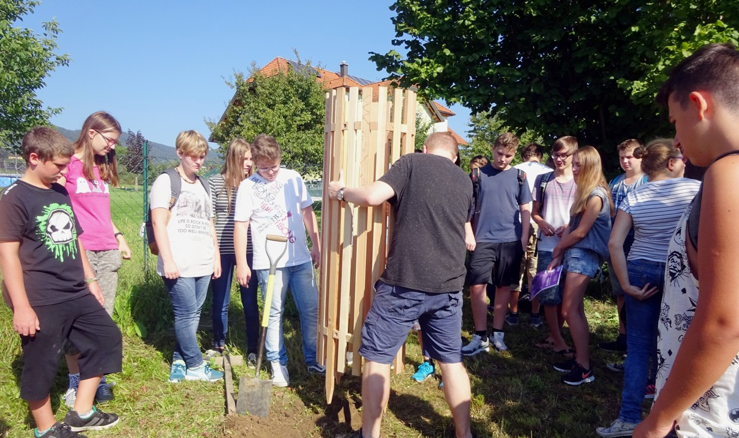
Wir sind angekommen und wurden sehr „cool“ aufgenommen! – Einführungswoche für die Neueinsteiger an der HLUW Yspertal zum Schulstart. Zum Abschluss dieser Einführungswoche wurde pro Klasse eine Nussbaum gepflanzt. Foto: HLUW Yspertal

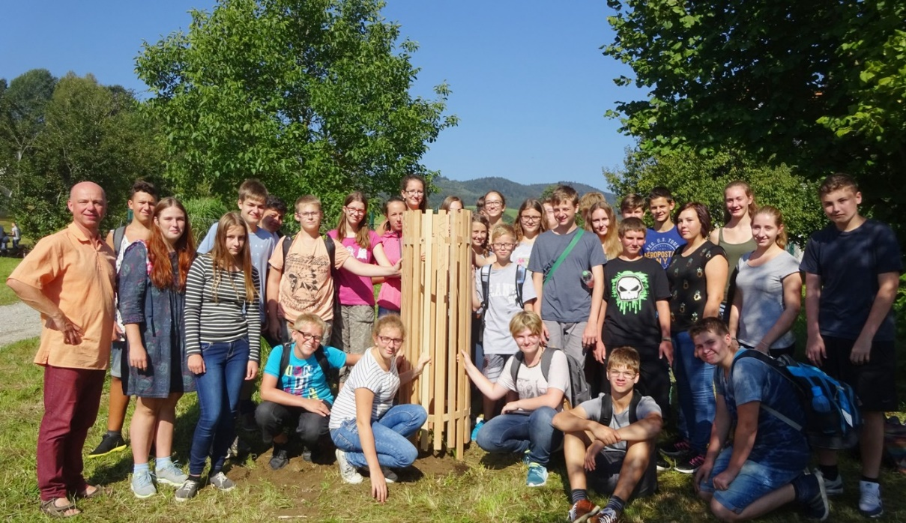
Wir sind angekommen und wurden sehr „cool“ aufgenommen! – Einführungswoche für die Neueinsteiger an der HLUW Yspertal zum Schulstart. Die Klasse 1A der Fachrichtung „Umwelt und Wirtschaft“ mit ihrem Klassenvorstand Mag. Kurt Scharf nach der erfolgreichen Baumpflanzung. Foto: HLUW Yspertal

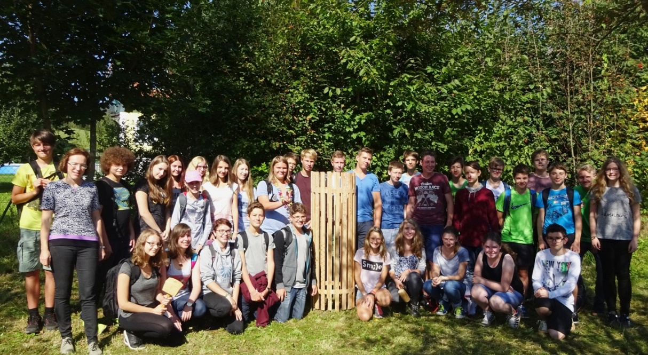
Wir sind angekommen und wurden sehr „cool“ aufgenommen! – Einführungswoche für die Neueinsteiger an der HLUW Yspertal zum Schulstart. Die Klasse 1B der Fachrichtung „Umwelt und Wirtschaft“ mit ihrem Klassenvorstand DI Andrea Reber nach der erfolgreichen Baumpflanzung. Foto: HLUW Yspertal

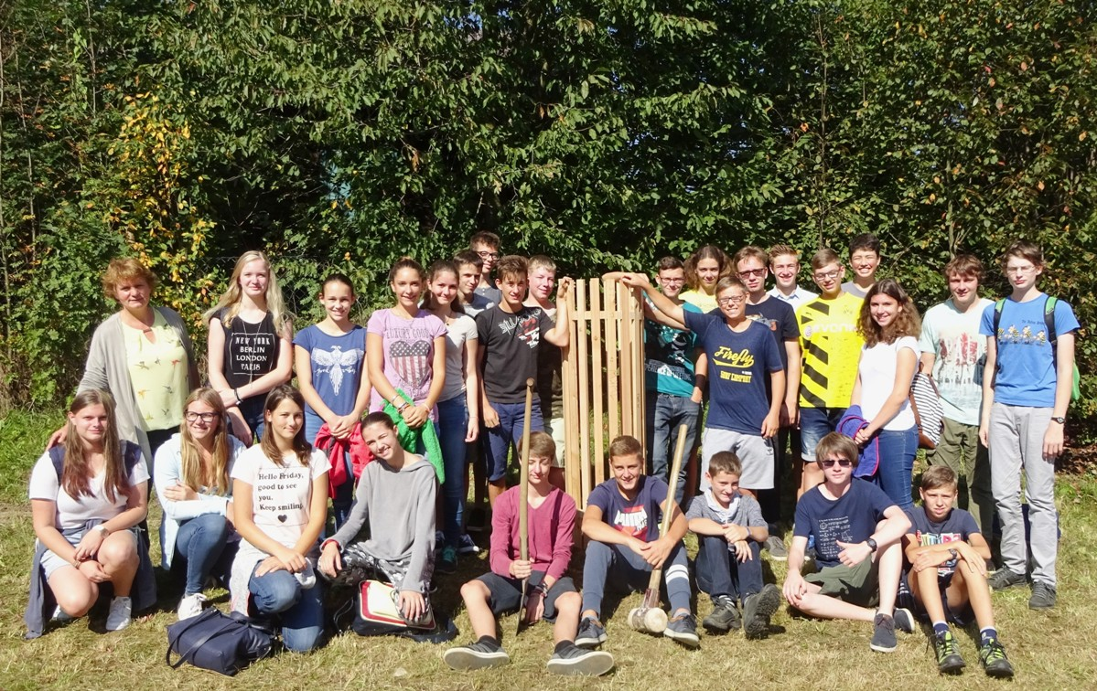
Wir sind angekommen und wurden sehr „cool“ aufgenommen! – Einführungswoche für die Neueinsteiger an der HLUW Yspertal zum Schulstart. Die erste Klasse der Fachrichtung „Wasser- und Kommunalwirtschaft“ mit ihrem Klassenvorstand Mag. Gabriele Krautinger nach der erfolgreichen Baumpflanzung. Foto: HLUW Yspertal

